В соответствии с законодательством проводится целенаправленная и системная работа по содействию трудовой занятости молодежи, включающая их профессиональную ориентацию и профессиональное обучение, оказание содействия в трудоустройстве на постоянную и временную работы, организацию предпринимательской деятельности.
В 2019 году в район прибыло 145 молодых специалистов.
Структурными подразделениями райисполкома, районными службами совместно с руководителями субъектов хозяйствования проводится определенная работа по закреплению молодых специалистов в Глубокском районе. Эта работа направлена на создание условий для производственной деятельности молодых специалистов, их скорейшей адаптации в трудовых коллективах.
Молодым специалистам предоставляется право на получение льготного кредита для приобретения товаров первой необходимости.
С сентября по декабрь ежегодно проводится акция «Молодым специалистам Глубоччины – наша поддержка, опора и профессионализм». В рамках акции организовываются встречи молодых специалистов с руководителями организаций, закрепляются наставники, изучаются условия труда и быта молодых специалистов.
Создан и ведется электронный банк данных молодых специалистов.
В организациях Глубокского района разрабатывается план мероприятий по работе с молодыми специалистами, прибывшими на работу в Глубокский район. Создан и ведется электронный банк данных молодых специалистов.
Для скорейшего прохождения процесса адаптации молодых специалистов в трудовых коллективах, их социальной защиты применяется наставничество.
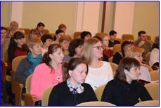
Организован и проведен семинар-практикум для специалистов кадровых служб, заместителей директоров по идеологической работе, специалистов по работе с молодежью «Система работы с молодыми специалистами».
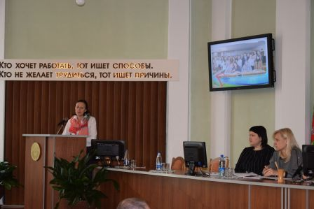
В целях закрепления молодых специалистов используются меры материальной и моральной заинтересованности (доплаты, предоставление возможности работы по совместительству и т.д.), предоставляется возможность дальнейшего обучения в высших учебных заведениях, заключаются договора на оплату сессий.
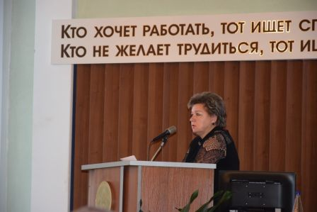
В коллективных договорах организаций района имеется раздел «Социальная защита молодежи», где предусмотрены дополнительные социальные гарантии молодым специалистам.

В 2010 году при отделе по делам молодежи создан Совет молодых специалистов, с 2013 года продолжил свою деятельность при отделе идеологической работы, культуры и по делам молодежи райисполкома. В 2019 году сменился состав Совета молодых специалистов, проведена работа по выдвижению кандидатур базовыми организациями в разных отраслях и сферах, проведено мероприятие по посвящению в члены Совета молодых специалистов.
В 2019 году проведено: акция в детском доме семейного типа «В школу с Добрым Сердцем», Слет молодых специалистов, спортивная игра на местности «Зимние старты», участие в интеллектуальных играх «Что? Где? Когда?», тренинговое занятие «Финансовая грамотность» и другие.
На базе УЗ «Глубокская ЦРБ» состоялось торжественное мероприятие «Посвящение в профессию молодых специалистов».
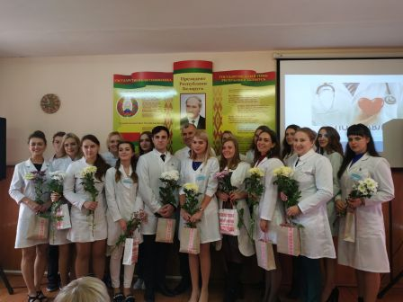
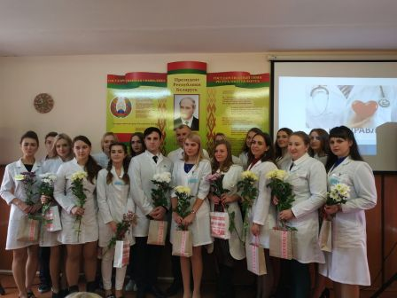

На предприятиях, в организациях, учреждениях проходят встречи с молодыми специалистами.
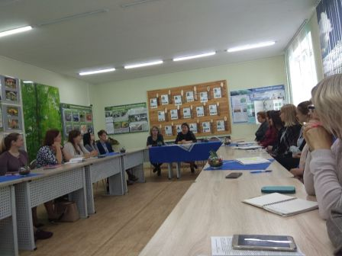
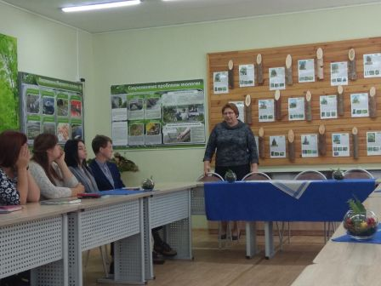

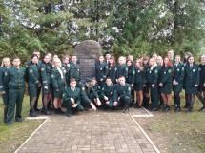
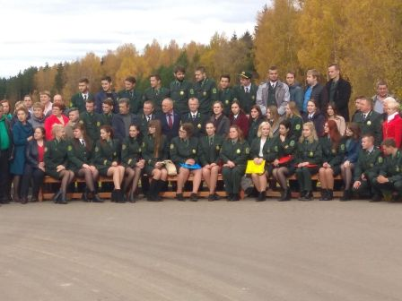
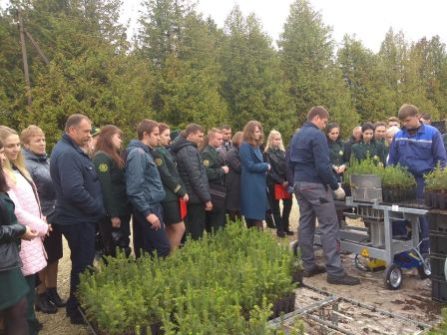
15 октября 2019 года на базе Глубокского опытного лесхоза состоялся семинар-совещание с молодыми специалистами области. В семинаре приняли участие выпускники высших и средних специальных учебных заведений 2019 года, прибывшие на работу в лесхозы Витебской области, директора и заместители директоров по идеологической работе лесхозов, руководство Витебского ГПЛХО, обкома профсоюза работников леса и природопользования.
Участники семинара познакомились с работой базисного питомника, центром по выращиванию саженцев с закрытой корневой системой, деревообрабатывающим цехом. Организована экскурсия в Дендрологический сад, в котором была заложена памятная аллея.
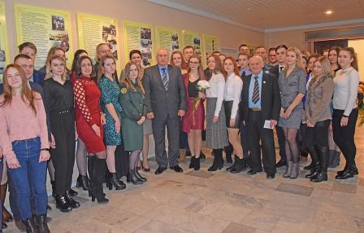
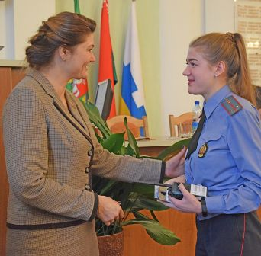
В зале заседаний Глубокского райисполкома прошел районный слет молодых специалистов Глубокского района, в котором приняло участие руководство района, руководители организаций, ветераны труда и молодые специалисты, которые в этом году прибыли в Глубокский район.
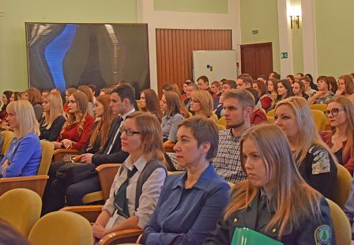
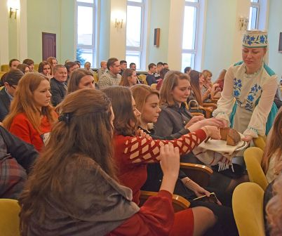
Присутствующие специалисты познакомили участников мероприятия с вопросами кредитования, организации досуга, деятельностью профсоюзной организации и другими важными направлениями. А на память молодым специалистам вручены памятные календари.
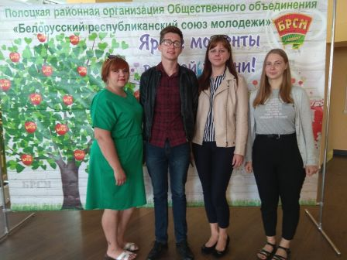
Сельская молодежь Глубоччины приняла участие в областном форуме сельской молодежи, который пришел в г. Полоцк

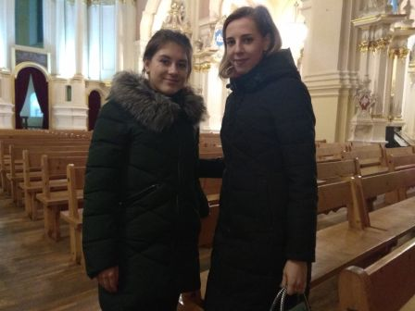
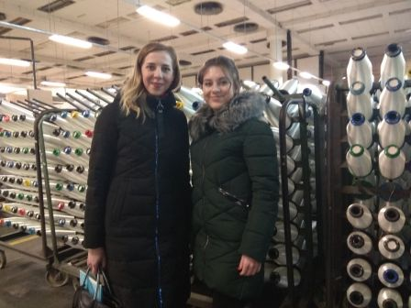
Молодые специалисты - Лавринович Анастасия и Шнитко Кристина - приняли участие в областном форуме молодых специалистов "Молодежь. Инициатива. Развитие"

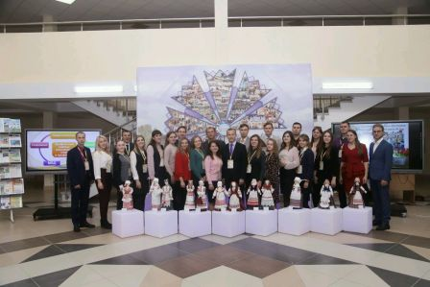
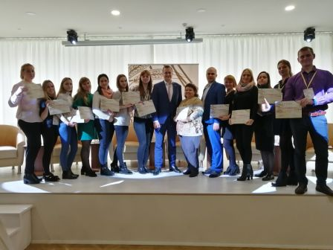
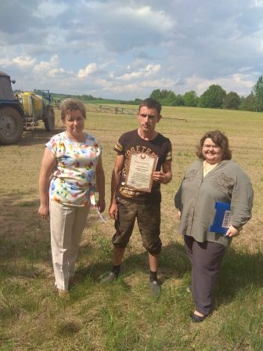
Бобровская Оксана, Дерковщинский центр культуры, Герман Анастасия, Ломашевская ДС-БШ, Ямщикова Маргарита, Подсвильская районная больница и Працук Татьяна приняли участие в республиканском форуме сельской молодежи.
С целью развития трудовой активности молодежи, привлечения молодежи к выполнению аграрной политики государства проведены районные соревнования среди молодых механизаторов занятых на весеннем севе в 2019 году. Соревнование проходило по трем номинациям: подготовка почвы, внесение удобрений, сев. В соревновании приняло участие 23 молодых механизатора из 9 сельскохозяйственных предприятий.

Прошло районное оперативное соревнование среди молодежных экипажей зерноуборочных комбайнов и молодых водителей транспортных средств, занятых на отвозке зерна от комбайнов на уборке урожая зерновых в 2019 году.
В соревновании приняло участие 10 комбайнеров из 3 сельскохозяйственных предприятий и ОАО «Глубокский комбикормовый завод» и 6 водителей из 4 предприятий.
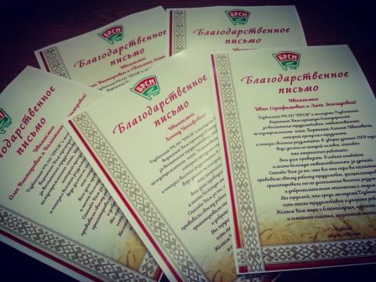
В рамках республиканского проекта «Молодежь – за урожай!» были направлены благодарственные письма родителям молодых участников конкурса, которые намолотили и перевезли более 1000 тонн зерна.

Комбайнер ОАО «Глубокский комбикормовый завод» Зеленкевич Сергей стал победителем республиканского проекта «Молодежь – за урожай!», намолотив 3485 тонн зерна.
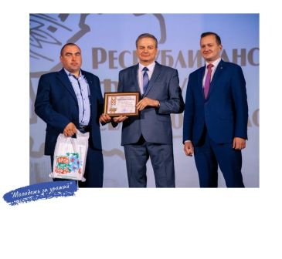

Молодого комбайнера, Сергея Зеленкевича, наградили почетной грамотой в г.Минске на республиканском форуме сельской молодежи.
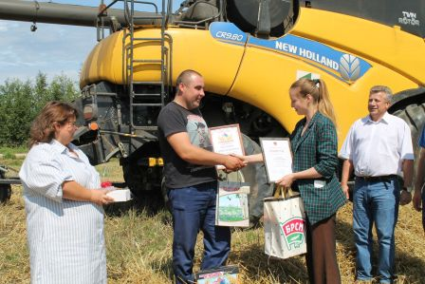

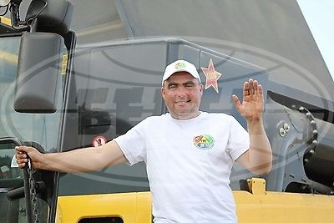

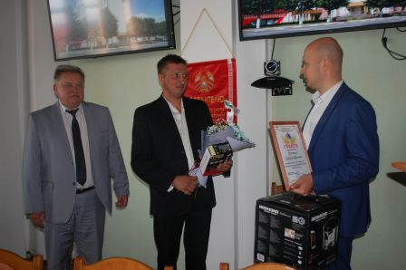
Молодой водитель ОАО «Черневичи» Бортник Алексей первым в области перевез 1000 тонн зерна.

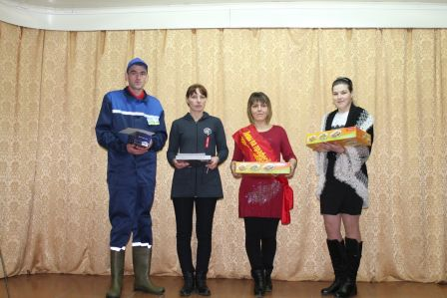
На базе УП «Короли» проведен конкурс молодых операторов машинного доения на звание «Лучший по профессии», в котором приняло участие 4 человека. Победителем конкурса стала оператор машинного доения УП «За Родину» Матошко Юлия.
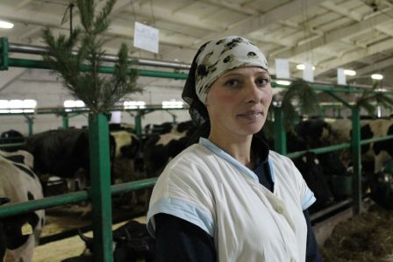
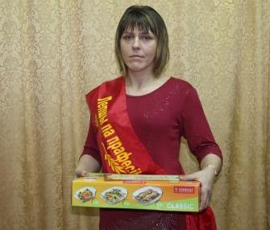

Молодые работники, обладающие лидерскими качествами, проявившие инициативу, активно участвующие в общественной жизни организации включаются в перспективный кадровый резерв райисполкома. В отделе организационно-кадровой работы райисполкома сформирован перспективный кадровый резерв, куда включены 20 молодых людей в возрасте до 31 года, имеющих лидерские и организаторские качества, способных к управленческой деятельности.
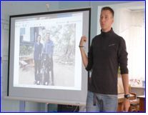
Члены перспективного кадрового резерва являлись участниками районного проекта «Точка роста», принимают активное участие в тренинговых занятиях, открытых диалогах, конференциях.

Проекты «Семейный бал «Вечная любовь» принял участие в заочном этапе республиканского Марафона успешных практик в сфере организации работы с молодежью и прошел во второй очный этап Марафона.
Совершенствуется система работы по трудоустройству студенческой и учащейся молодежи.
Создан районный оперативный штаб по координации деятельности студенческих отрядов для решения вопросов, связанных с организацией занятости молодежи, разработаны необходимые нормативные документы.
Проведен районный этап республиканской акции «Выбираем студотряд!».
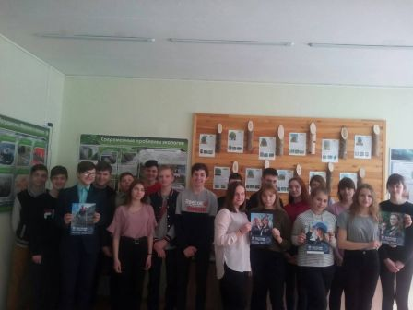
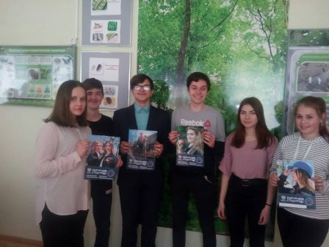
Прошло открытие трудового семестра, участники открытия приняли участие в акции «Чистый берег».
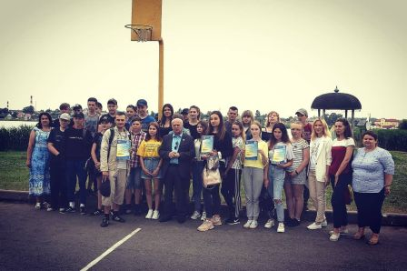
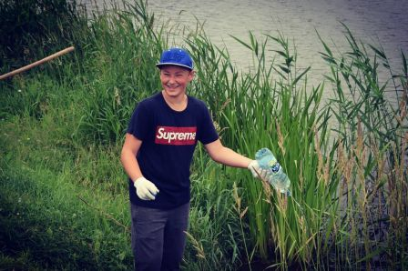

Студенческие отряды осуществляли свою деятельность в области сельского хозяйства, охраны окружающей среды.
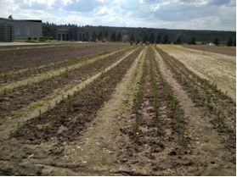
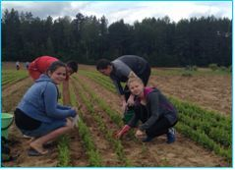

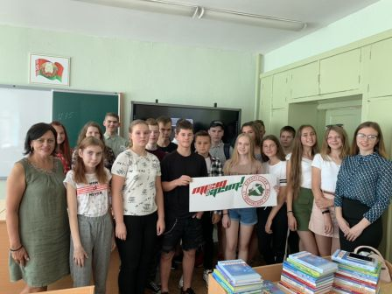

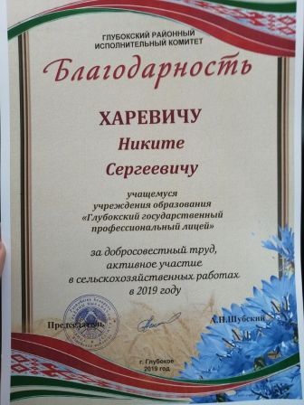
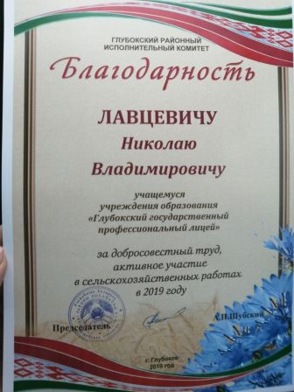
Лучшие бойцы студенческих отрядов, индивидуально трудоустроенные, были награждены председателем райисполкома на торжественном мероприятии, посвященном Дню работников сельского хозяйства и перерабатывающей промышленности.

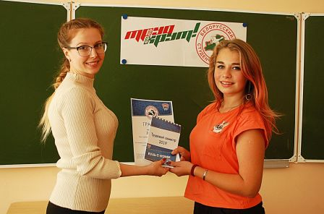
25.10.2019 года прошло закрытие третьего трудового семестра, в рамках которого были отмечены грамотами, благодарностями и памятными подарками нанимающие организации, командиры СО, а также лучшие бойцы трудового семестра 2019г.
